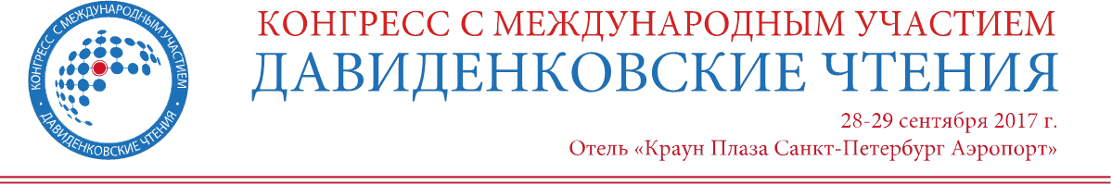

Уважаемые коллеги!
Организационный комитет приглашает Вас принять участие в конгрессе с международным участием «ДАВИДЕНКОВСКИЕ ЧТЕНИЯ» (неврология)
Даты проведения: 28-29 сентября 2017 г.
Место проведения: отель «Краун Плаза Санкт-Петербург Аэропорт» ****
Адрес отеля: ул. Стартовая, д. 6-а, ст. метро «Московская»
(Бесплатные автобусы от метро «Московская» и обратно)

Участие в качестве слушателя бесплатное. Регистрация обязательна
www.congress-ph.ru/event/davidenki17

В рамках конгресса состоится Российско-норвежский семинар «Неврология в Северной Европе»

Приглашенные лекторы:
Prof. Alastair Compston (UK), Prof. Bo Norrving (Sweden), Prof. Marianne de Visser (Netherlands), Prof. Ole-Bjørn Tysnes (Norway), Prof. Øivind Fredvik Torkildsen (Norway).

Председатель оргкомитета конгресса – заведующий кафедрой и клиникой неврологии им. С.Н. Давиденкова СЗГМУ им. И.И. Мечникова профессор
С.В. Лобзин

ПУБЛИКАЦИЯ ТЕЗИСОВ
Срок приема тезисов – до 1 июня 2017 года.
Публикация тезисов – бесплатно.
Убедительно просим всех участников ознакомиться с требованиями к оформлению тезисов на сайте мероприятия!
Для регистрации участия в работе конгресса необходимо заполнить и отправить бланк заявки по электронной почте welcome@congress-ph.ru или пройти регистрацию на сайте www.congress-ph.ru

КОНТАКТНЫЕ ЛИЦА:
Кольцова Ирина, Читанава Теона
Тараканова Анастасия
Телефоны/факсы оргкомитета:
(812) 380-31-52 (53)
www.congress-ph.ru
welcome@congress-ph.ru

